САНКТ-ПЕТЕРБУРГСКИЙ ПОЛИТЕХНИЧЕСКИЙ УНИВЕРСИТЕТ

ПЕТРА ВЕЛИКОГО

_______________________________________________________________

Институт компьютерных наук и технологий

Кафедра компьютерных систем и программных технологий

Отчет

по лабораторной работе №8

Дисциплина

«Проектирование аппаратных средств компьютерных систем»

выполнил: Шаменов А.А.

группа: 13541/1

преподаватель: Антонов А. П.

Санкт-Петербург

2019

Оглавление

1 Лабораторная работа lab_m3 3

1.1 Цель работы 3

1.2 Ход работы 3

1.3 Выводы 4

2 Лабораторная работа lab_m4 5

2.1 Цель работы 5

2.2 Ход работы 5

2.3 Выводы 6

3 Лабораторная работа lab_m5 7

3.1 Цель работы 7

3.2 Ход работы 7

3.3 Выводы 8

4 Лабораторная работа lab_m6 9

4.1 Цель работы 9

4.2 Ход работы 9

4.3 Выводы 10

# Лабораторная работа lab_m3

## Цель работы

Цель данной работы заключается в пошаговом прохождении и освоении базового процесса моделирования в ModelSim ASE.

## Ход работы

На первом шаге необходимо выбрать рабочую папку и создать новую библиотеку через меню «File – New – Library». В окне Transcript отображаются эквивалентные команды CLI. Далее с помощью «Compile – Compile» в данную библиотеку добавляются модули счетчика и теста счетчика. При этом интерфейс программы примет вид, продемонстрированный на рис. 1-1.

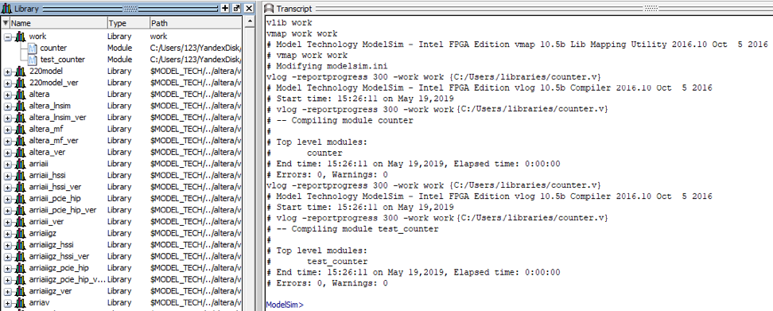

Рисунок 1-1. Интерфейс ModelSim после компиляции модулей созданной библиотеки

Далее, по двойному щелчку по модулю test_counter мы переходим в режим симуляции. Перетащим интересующие нас сигналы (все) из окна Object в окно Wave. Поскольку условия остановки симуляции не заданы, запущенная по команде «Simulate – Run – Run -All» симуляция будет идти бесконечно. Можно выбрать пункт меню «Run 100», или любое другое заданное количество времени, но мы научимся пользоваться точками останова.

На вкладке Library нажмем правой кнопкой мыши по модулю counter, выберем пункт Edit и поставим точку останова на 36 строчке кода. Вернемся к симуляции и запустим через Run -All. Программа остановится, как только ее выполнение дойдет до соответствующего участка кода. Этот момент запечатлен на рисунке 1-2.

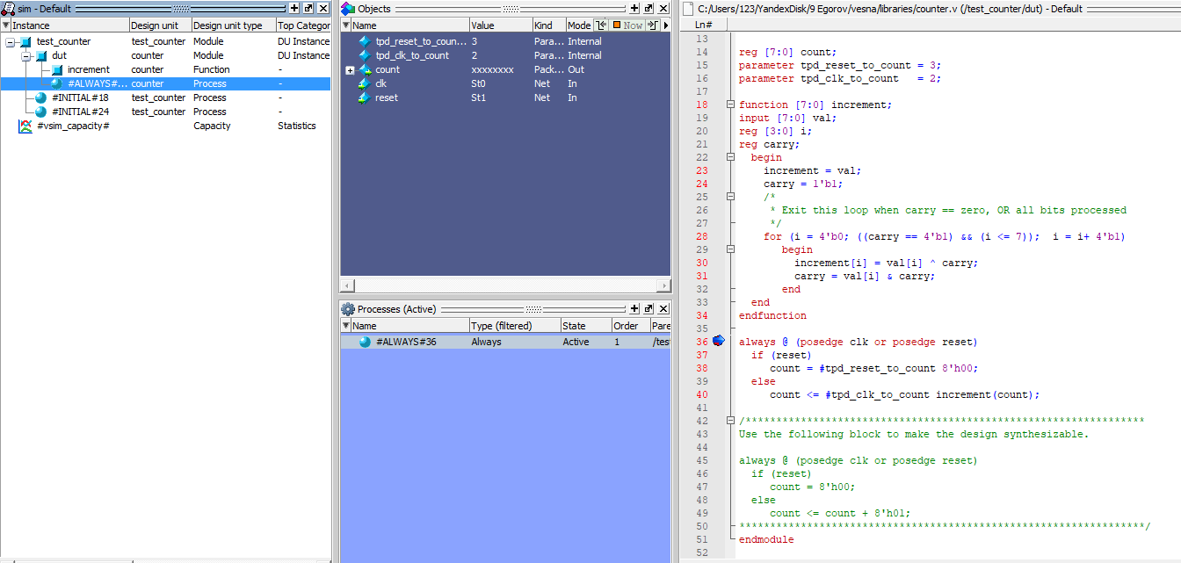

Рисунок 1-2. Отладка кода через точки останова.

При этом в окне Objects отображаются текущие значения сигналов. Управлять отладкой можно с помощью меню «Simulate ­ Step». Кроме того, можно узнать текущее значение сигнала с помощью команды examine в окне Transcript. Результаты выполнения данной команды, а также содержимое окна Wave показаны на рисунке 1-3.

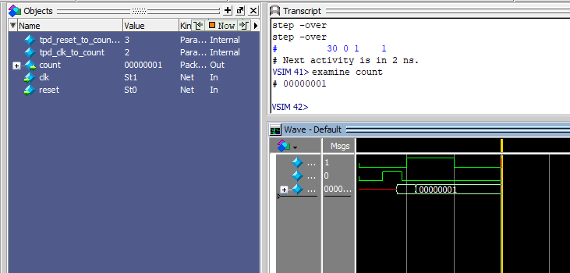

Рисунок 1-3. Использование examine.

## Выводы

В данной лабораторной работы были приобретены начальные знания по использованию пакета ModelSim: создание собственной библиотеки, просмотр и редактирование кода, опции запуска моделирования и отладка через точки останова.

# Лабораторная работа lab_m4

## Цель работы

Цель данной работы заключается в освоении процессов создания и управления проектами в ModelSim ASE.

## Ход работы

Создадим новый проект и добавим в него модули counter и tcounter. Поскольку модули еще не скомпилированы, окно Project примет вид, изображенный на рисунке 2-1.

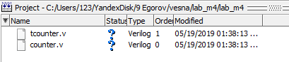

Рисунок 2-1. Нескомпилированные модули, добавленные в проект.

После компиляции «Compile – Compile All», во-первых, вопросительные знаки сменятся на зеленые галочки, а во-вторых, в библиотеку проекта добавятся скомпилированные модули.

Через контекстное меню окна Project организуем каталоги в проекте и заново выполним компиляцию (рисунок 2-2).

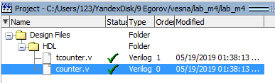

Рисунок 2-2. Организация проекта с каталогами.

Последним шагом зададим файл с настройками конфигурации симуляции. Теперь симуляцию можно запускать двойным щелчком по файлу настроек, который выполнит команду vsim с заданными параметрами (рисунок 2-3).

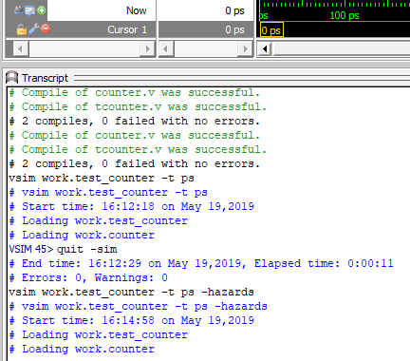

Рисунок 2-3. Запуск симуляции с помощью файла конфигурации.

## Выводы

В данной лабораторной работы были приобретены навыки по созданию проекта ModelSim, а также создания файлов конфигурации, что существенно сокращает время на первначальные настройки при многократном использовании.

# Лабораторная работа lab_m5

## Цель работы

Цель данной работы заключается в получении навыков работы с несколькими библиотеками в ModelSim ASE.

## Ход работы

На этот раз файл с описанием счетчика будет относиться к отдельно созданной библиотеке parts_lib, а файл теста – к вновь созданному проекту. При попытке запустить симуляцию получим следующую ошибку, связанную с тем, что поиск модулей проходит только в каталоге work.

Для того, чтобы сделать проект работоспособным, подключим к нему библиотеку parts_lib через меню «Simulate – Start Simulation». Стоит отметить, что данные настройки не будут сохранены, поэтому для подобных случаев разумно описывать файлы конфигурации.

## Выводы

В данной лабораторной работы были приобретены навыки работы с несколькими библиотеками, а также наглядно продемонстрированы причины, по которым необходимо пользоваться файлами конфигурации симуляции.

# Лабораторная работа lab_m6

## Цель работы

Цель данной работы заключается в получении навыков работы с окном временных диаграмм и анализа результатов моделирования в ModelSim ASE

## Ход работы

Согласно заданию, моделирование будет выполняться для описаний counter.v и tcounter.v, скомпилированных вне проекта. После выбора рабочей директории запускаем режим моделирования с настройками по умолчанию для модуля test_counter.

Выберем интересующие нас сигналы командой add wave * и запустим симуляцию командой run 500.

Отмасштабированная с помощью Zoom Tool диаграмма представлена на рисунке 4-1.

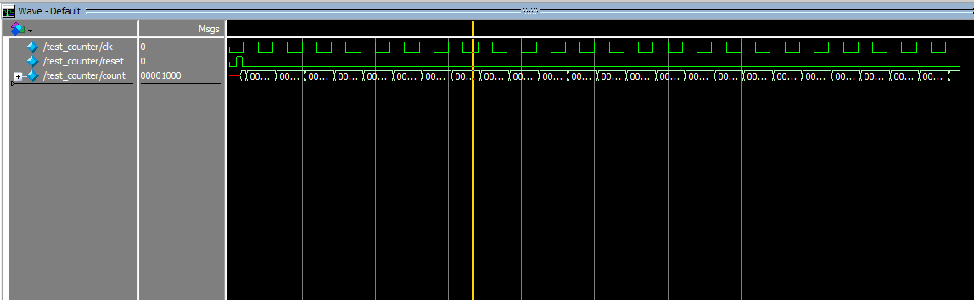

Рисунок 4-1. Отмасштабированная диаграмма.

Для того, чтобы измерять временные диапазоны с большим удобством, воспользуемся курсорами. При добавлении новых курсоров, между соседними курсорами отображается временной интервал между ними. Курсор можно заблокировать через контекстное меню, запретив его перемещение. Интерфейс работы с курсорами продемонстирован на рисунке 4-2.

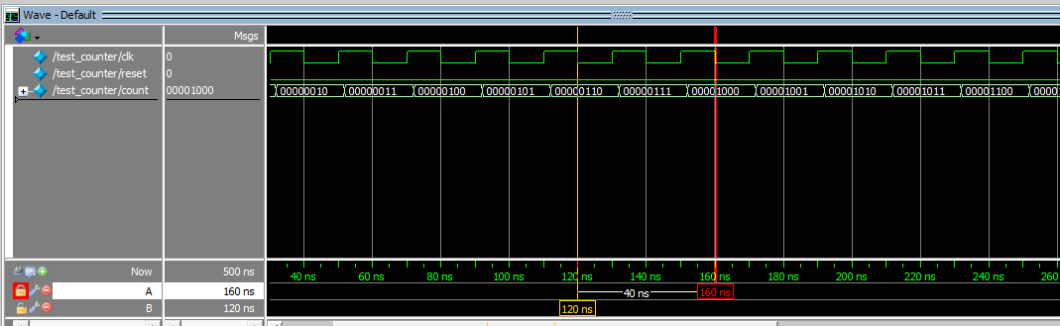

Рисунок 4-2. Работа с курсорами.

## Выводы

В данной лабораторной работы были приобретены навыки работы с окном временных диаграмм пакета ModelSim. Были рассмотрены инструменты Zoom Tool и средства работы с курсорами.